

|  |
| --- |
| МИНОБРНАУКИ РОССИИ |
| Федеральное государственное бюджетное образовательное учреждение  высшего образования  **"МИРЭА - Российский технологический университет"**  **РТУ МИРЭА** |

**Институт** Информационных Технологий

**Кафедра** Вычислительной Техники

**ПРАКТИЧЕСКАЯ РАБОТА №2**

**по дисциплине**

**«Теория принятия решений»**

**Метод Электра II**

Студент группы:ИКБО-04-21 Даурбеков М.И. *(Ф. И.О. студента)*

Преподаватель Железняк Л.М.

*(Ф.И.О. преподавателя)*

|  |  |  |
| --- | --- | --- |
|  |  |  |

Москва 2023

**СОДЕРЖАНИЕ**

ВВЕДЕНИЕ 3

1 МЕТОД ЭЛЕКТРА II 4

1.1 Выбор лучшего варианта 4

1.2 Веса предпочтений 5

1.3 Вывод 18

1.4 Результат работы программы 18

ЗАКЛЮЧЕНИЕ 19

СПИСОК ИНФОРМАЦИОННЫХ ИСТОЧНИКОВ 20

ПРИЛОЖЕНИЯ 21

ВВЕДЕНИЕ

Метод Электра II является одним из наиболее популярных методов принятия решений, который активно используется в различных сферах деятельности, включая бизнес, науку, технологии, медицину и другие. Он основывается на принципах многокритериального анализа, который позволяет оценить каждую альтернативу по ряду критериев и выбрать наилучший вариант.

Основной принцип метода Электра 2 заключается в том, что для каждого критерия определяется шкала оценок, которая может быть числовой или качественной. Затем каждая альтернатива оценивается по каждому критерию с помощью выбранной шкалы оценок. Полученные результаты сравниваются между собой и определяется наилучший вариант[1].

Преимуществами метода Электра 2 являются его простота и универсальность. Он может быть использован для принятия решений любой сложности, а также позволяет учитывать несколько критериев при выборе наилучшего варианта. Кроме того, метод Электра 2 может быть легко адаптирован к различным условиям и требованиям.

Примерами применения метода Электра 2 могут служить выбор наилучшего поставщика товаров или услуг, определение наиболее эффективной стратегии маркетинга, выбор лучшего проекта для инвестирования и многое другое.

# 1 МЕТОД ЭЛЕКТРА II

## **1.1 Выбор лучшего варианта**

Составлена таблица критериев, по которым оцениваются проекты (Таблица 1).

*Таблица 1 – Таблица критериев для оценки альтернатив*

|  |  |  |  |  |
| --- | --- | --- | --- | --- |
| Критерии | Вес критерия | Шкала | Код | Стремление |
| Цена | 3 | До 205 тыс.руб.  От 205 до 230 тыс. руб.  От 230 тыс.руб. | 5  10  20 | min |
| Рейтинг | 4 | До 4.3  От 4.3 до 4.6  От 4.6 | 5  10  15 | max |
| Мин. баллы | 2 | До 100  От 100 до 120  От 120 | 5  10  15 | min |
| Время поездки | 5 | До 30 минут  От 30 до 60 минут  От 60 минут | 5  15  25 | min |

Составлена таблица оценок выбора лучшего дачного участка . Для 6-ти альтернатив заполнена Таблицу 2.

*Таблица 2 – Таблица оценок по критериям*

|  |  |
| --- | --- |
| № | Варианты решений |
| Критерии | | | |
| Цена | Рейтинг | Мин. Баллы | Время поездки |
| 1 | РАНХиГС | 250000 | 4.3 | 144 | 35 |
| 2 | РТУ МИРЭА | 200000 | 4.9 | 100 | 20 |
| 3 | МГУ | 226000 | 4.6 | 100 | 30 |
| 4 | МТУСИ | 230000 | 4.4 | 120 | 100 |
| 5 | МЭИ | 220000 | 4.1 | 130 | 95 |
| 6 | Политех | 180000 | 4.0 | 100 | 150 |
| Вес | | 3 | 4 | 2 | 5 |
| Стремление | | min | max | min | min |

**1.2 Веса предпочтений**

P12 = 0.0 + 0.0 + 0.0 + 0.0 = 0.0

N12 = 3.0 + 4.0 + 2.0 + 5.0 = 14.0

D12 = P12 / N12 = 0.0 - отбрасываем

D21 = N21 / P21 = inf - не подходит

P13 = 0.0 + 0.0 + 0.0 + 0.0 = 0.0

N13 = 3.0 + 4.0 + 2.0 + 5.0 = 14.0

D13 = P13 / N13 = 0.0 - отбрасываем

D31 = N31 / P31 = inf - не подходит

P14 = 0.0 + 0.0 + 0.0 + 5.0 = 5.0

N14 = 3.0 + 4.0 + 2.0 + 0.0 = 9.0

D14 = P14 / N14 = 0.5555555555555556 - отбрасываем

D41 = N41 / P41 = 1.8 - принимаем

P15 = 0.0 + 4.0 + 0.0 + 5.0 = 9.0

N15 = 3.0 + 0.0 + 2.0 + 0.0 = 5.0

D15 = P15 / N15 = 1.8 - принимаем

D51 = N51 / P51 = 0.5555555555555556 - отбрасываем

P16 = 0.0 + 4.0 + 0.0 + 5.0 = 9.0

N16 = 3.0 + 0.0 + 2.0 + 0.0 = 5.0

D16 = P16 / N16 = 1.8 - принимаем

D61 = N61 / P61 = 0.5555555555555556 - отбрасываем

P23 = 3.0 + 0.0 + 0.0 + 5.0 = 8.0

N23 = 0.0 + 0.0 + 0.0 + 0.0 = 0.0

D23 = P23 / N23 = inf - не подходит

D32 = N32 / P32 = 0.0 - отбрасываем

P24 = 3.0 + 4.0 + 2.0 + 5.0 = 14.0

N24 = 0.0 + 0.0 + 0.0 + 0.0 = 0.0

D24 = P24 / N24 = inf - не подходит

D42 = N42 / P42 = 0.0 - отбрасываем

P25 = 3.0 + 4.0 + 2.0 + 5.0 = 14.0

N25 = 0.0 + 0.0 + 0.0 + 0.0 = 0.0

D25 = P25 / N25 = inf - не подходит

D52 = N52 / P52 = 0.0 - отбрасываем

P26 = 0.0 + 4.0 + 0.0 + 5.0 = 9.0

N26 = 3.0 + 0.0 + 0.0 + 0.0 = 3.0

D26 = P26 / N26 = 3.0 - принимаем

D62 = N62 / P62 = 0.3333333333333333 - отбрасываем

P34 = 3.0 + 4.0 + 2.0 + 5.0 = 14.0

N34 = 0.0 + 0.0 + 0.0 + 0.0 = 0.0

D34 = P34 / N34 = inf - не подходит

D43 = N43 / P43 = 0.0 - отбрасываем

P35 = 0.0 + 4.0 + 2.0 + 5.0 = 11.0

N35 = 3.0 + 0.0 + 0.0 + 0.0 = 3.0

D35 = P35 / N35 = 3.6666666666666665 - принимаем

D53 = N53 / P53 = 0.2727272727272727 - отбрасываем

P36 = 0.0 + 4.0 + 0.0 + 5.0 = 9.0

N36 = 3.0 + 0.0 + 0.0 + 0.0 = 3.0

D36 = P36 / N36 = 3.0 - принимаем

D63 = N63 / P63 = 0.3333333333333333 - отбрасываем

P45 = 0.0 + 4.0 + 2.0 + 0.0 = 6.0

N45 = 3.0 + 0.0 + 0.0 + 5.0 = 8.0

D45 = P45 / N45 = 0.75 - отбрасываем

D54 = N54 / P54 = 1.3333333333333333 - принимаем

P46 = 0.0 + 4.0 + 0.0 + 5.0 = 9.0

N46 = 3.0 + 0.0 + 2.0 + 0.0 = 5.0

D46 = P46 / N46 = 1.8 - принимаем

D64 = N64 / P64 = 0.5555555555555556 - отбрасываем

P56 = 0.0 + 4.0 + 0.0 + 5.0 = 9.0

N56 = 3.0 + 0.0 + 2.0 + 0.0 = 5.0

D56 = P56 / N56 = 1.8 - принимаем

D65 = N65 / P65 = 0.5555555555555556 - отбрасываем

Составлена матрица предпочтений с внесенными и принятыми значениями D (Таблица 3).

*Таблица 3 – Полная матрица предпочтений альтернатив.*

|  |  |  |  |  |  |  |
| --- | --- | --- | --- | --- | --- | --- |
|  | 1 | 2 | 3 | 4 | 5 | 6 |
| 1 | х | - | - | - | 1.8 | 1.8 |
| 2 | inf | х | inf | inf | inf | 3.0 |
| 3 | inf | - | х | inf | 3.67 | 3.0 |
| 4 | 1.8 | - | - | х | - | 1.8 |
| 5 | - | - | - | 1.33 | х | 1.8 |
| 6 | - | - | - | - | - | x |

По матрице построен граф предпочтений (Рисунок 1).

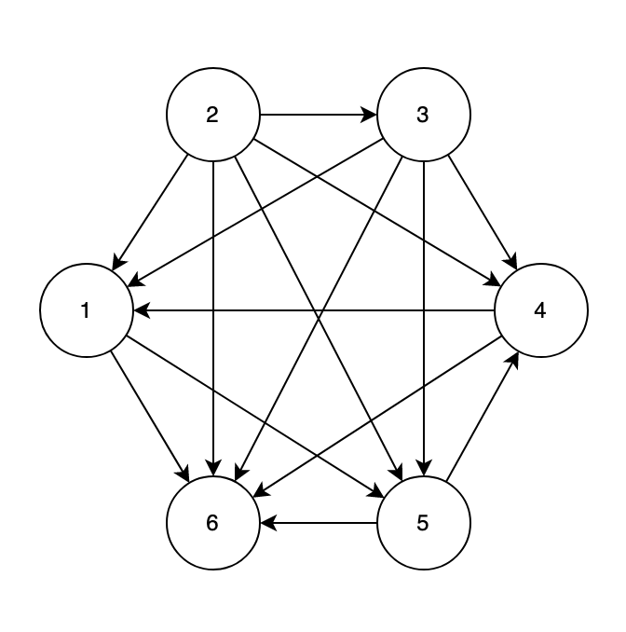

**Рисунок 1 – Вид графа предпочтений**

Назначен порог отбора предпочтений C = 2.0 (это соответствует тому, что учитываются только более сильные связи в графе).

Таким образом, матрица разрежается. В ней остаются только самые сильные связи (Таблица 4).

*Таблица 4* **–** *Матрица предпочтений проектов, при пороге С=2.0*

|  |  |  |  |  |  |  |
| --- | --- | --- | --- | --- | --- | --- |
|  | 1 | 2 | 3 | 4 | 5 | 6 |
| 1 | х | - | - | - | - | - |
| 2 | inf | х | inf | inf | inf | 3.0 |
| 3 | inf | - | х | - | 3.67 | 3.0 |
| 4 | - | - | - | х | - | - |
| 5 | - | - | - | - | х | - |
| 6 | - | - | - | - | - | x |

По этой матрице построен граф предпочтений (Рисунок 2).

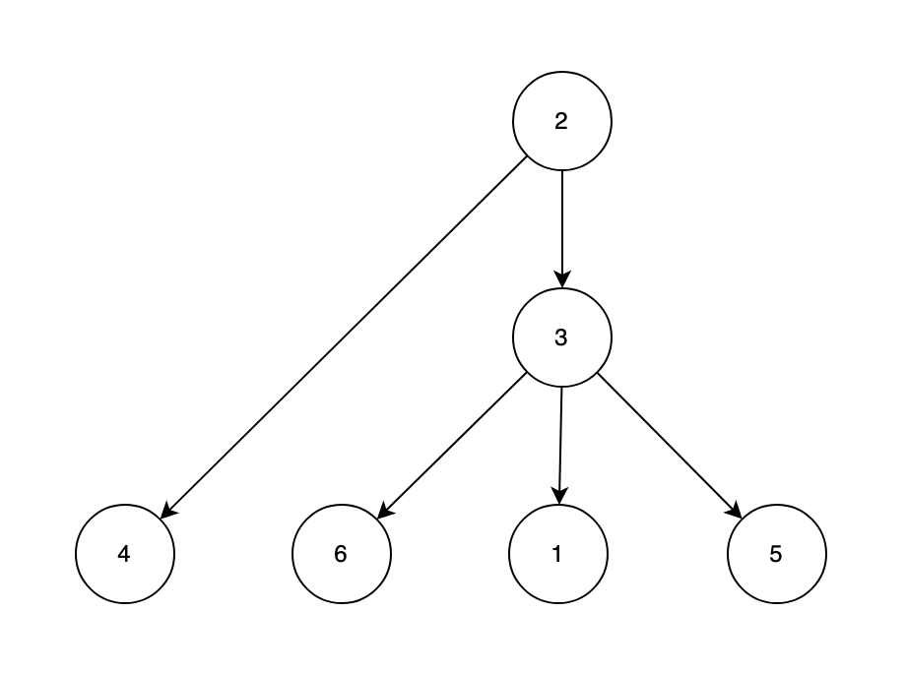

**Рисунок 2 – Вид графа предпочтений для случая порога принятия решений C = 2.0**

## **1.3 Вывод**

Выводы работы по Электро II позволяют отметить, что метод предоставляет возможность принимать коллективные решения на основе мнения участников, учитывая их предпочтения и взаимоотношения. В результате были получены таблицы предпочтений и графики, которые позволили более полно представить предпочтения и представительность группы в выборе решений.  
 Однако, метод имеет и некоторые ограничения, связанные с вычислительной сложностью и временными затратами. Также возможен риск выбора неоптимального решения, если в группе доминирует определенная подгруппа или некоторые участники не могут выразить свое мнение достаточно четко.  
Таким образом, можно сделать вывод, что метод Электра II может быть эффективным инструментом для принятия коллективных решений в различных сферах деятельности, однако его применение требует тщательного анализа и оценки результатов.

## **1.4 Результат работы программы**

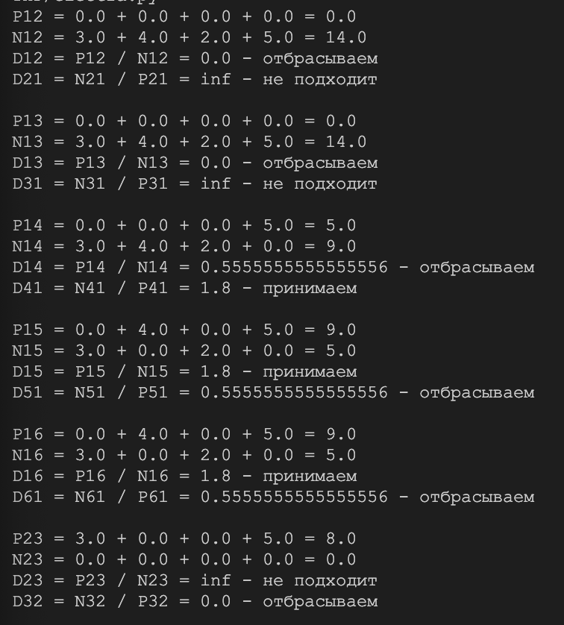

**Рисунок 3 – Результат работы программы. Вывод значений D.**

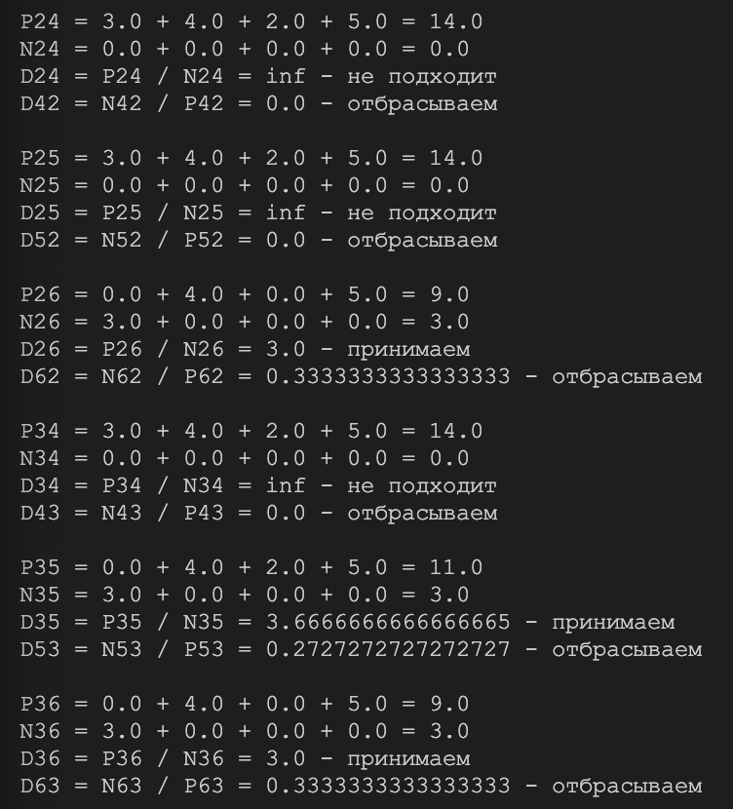

**Рисунок 3.1 - Результат работы программы. Вывод значений D.**

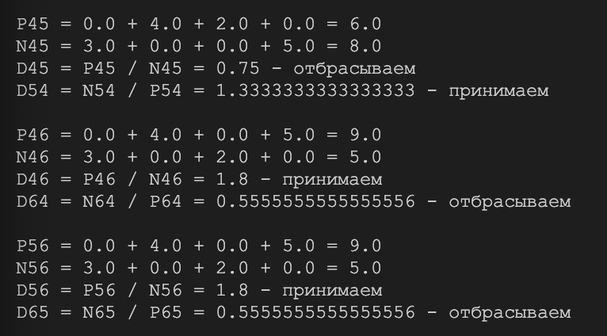

**Рисунок 3.2 - Результат работы программы. Вывод значений D.**

**ЗАКЛЮЧЕНИЕ**

Метод Электра 2 базируется на принципе оптимальности, который заключается в том, что наилучший выбор должен удовлетворять максимальное количество критериев. В данном методе используются две основные функции - функция полезности и функция веса. Функция полезности определяет, насколько каждый вариант удовлетворяет заданным критериям, а функция веса определяет относительную важность каждого критерия.

Для проведения процедуры выбора методом Электра 2 необходимо сначала определить набор критериев, которые будут использоваться для оценки вариантов. Затем каждый критерий должен быть оценен с помощью шкалы, например, от 1 до 10. После этого необходимо определить функцию полезности и функцию веса для каждого критерия[3].

Далее происходит расчет оценок для каждого варианта на основе функций полезности и веса. Оценки для каждого критерия умножаются на соответствующий им вес, после чего суммируются для каждого варианта. В итоге получается общая оценка для каждого варианта, которая позволяет определить наилучший выбор[2].

Метод Электра 2 может применяться в различных сферах деятельности, например, при выборе поставщиков, производственных технологий, программного обеспечения и т.д. Он позволяет учитывать не только экономические критерии, но и социальные, экологические и другие факторы, что делает его более комплексным и полезным инструментом для принятия решений.

**СПИСОК ИНФОРМАЦИОННЫХ ИСТОЧНИКОВ**

1. Болотова Л. С. Многокритериальная оптимизация. Болотова Л. С., Сорокин А. Б. [Электронный ресурс] / Метод. указания по вып. курсовой работы — М.: МИРЭА, 2015.
2. Сорокин А. Б. Методы оптимизации: гибридные генетические алгоритмы. Сорокин А. Б. [Электронный ресурс] / Учебно-метод. пособие — М.: МИРЭА, 2016.
3. Сорокин А. Б. Линейное программирование: практикум. Сорокин А. Б., Бражникова Е. В., Платонова О. В. [Электронный ресурс] / Учебно-метод. пособие — М.: МИРЭА, 2017.

**ПРИЛОЖЕНИЯ**

Приложение А – Код реализации метода Электра II на языке Python.

**Приложение А**

Код реализации метода Электра II на языке Python.

Листинг А.1. Реализация метода Электра II.

import numpy as np

alt = [

[250000, 4.4, 144, 35],

[200000, 4.9, 100, 20],

[226000, 4.9, 100, 30],

[230000, 4.5, 120, 100],

[220000, 4.1, 130, 95],

[180000, 4.0, 100, 150],

]

m = [3, 4, 2, 5]

appr = [-1, 1, -1, -1]

for i in range(len(alt)):

for j in range(i + 1, len(alt)):

P = np.zeros((1, 4))[0]

for k in range(len(m)):

if(alt[i][k] * appr[k] > alt[j][k] * appr[k]):

P[k] = m[k]

print(f'P{i+1}{j+1} = ', end='')

print(*P, sep=' + ', end=' = ')

print(sum(P))

N = np.zeros((1, 4))[0]

for k in range(len(m)):

if(alt[i][k] * appr[k] < alt[j][k] * appr[k]):

N[k] = m[k]

print(f'N{i+1}{j+1} = ', end='')

print(*N, sep=' + ', end=' = ')

print(sum(N))

print(f'D{i+1}{j+1} = P{i+1}{j+1} / N{i+1}{j+1} = ', end='')

if sum(N) == 0:

print('inf - не подходит')

else:

D = sum(P) / sum(N)

print(D, end='')

if(D > 1):

print(' - принимаем')

else:

print(' - отбрасываем')

print(f'D{j+1}{i+1} = N{j+1}{i+1} / P{j+1}{i+1} = ', end='')

if(sum(P) == 0):

print('inf - не подходит', end='\n\n')

else:

D = sum(N) / sum(P)

print(D, end='')

if(D > 1):

print(' - принимаем', end='\n\n')

else:

print(' - отбрасываем', end='\n\n')